Proposta nominal : **MEKUP**

Ideia do software

A ideia de criar um software que concentra informações de localização de **serviços de beleza** surgiu da necessidade do fácil acesso à informação e também do nível de confiança e indicação do profissional que realiza o serviço.

A proposta desse software é criar uma plataforma intuitiva, capaz de realizar agendamentos de horário, informar valores e pacotes de serviços oferecidos pelo profissional e ainda mostrar qual a forma de pagamento aceito, se oferece serviço em casa ou possui um estabelecimento fixo.

Esse software terá uma página exclusiva para o profissional e outra exclusiva para o usuário (cliente).

**Página do profissional.**

Será possível carregar o banner do seu salão de forma profissional. Você ainda contará com uma página de relatórios, agendas de horários (com a opção de aceitar / recusar), uma lista com os clientes mais fieis (de forma a gerar novos tipos de serviços para sua lista vip) e o mais importante de tudo você poderar controlar os valores de seus serviços, combinados em pacotes ou não. Haverá um sistema de ranqueamento e localização de seus serviços.

**Página do Usuário**

Haverá uma página de perfil para esse usuário de forma onde ele possa agendar seus horários apenas com poucos cliques (escolher localização e ver melhor horario), pesquisar por tipos de serviços prestados (domiciliar ou no estabelecimento fixo), formas de pagamento etc. Haverá também um sistema de notificação quando o horário agendado estiver perto, ou quando uma mensagem de cancelamento / mudança de horario por parte do profissional for emitida.

Características do sistema

* Incremento de tags
* Notificação de horarário agendado
* Chat
* Localização por GPS
* Possibilidade de agendamento de horario pelo proprio app
* Perfis separados : cliente / profissional
* Ranking por estrelas (dado pelo profissional para o cliente e do cliente para o profissional)
* Ranking do app para promover os 3 melhores salões/profissionais do mês segundo o maior número de votos dos clientes.

Esboço Inicial do APP

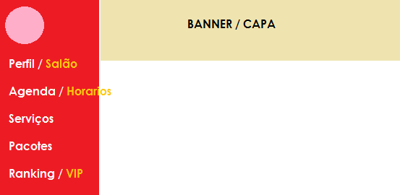

Métodos do perfil profissional

AdicionarServico

Adiciona um serviço que o profissional oferece (ex. Corte de cabelo)

ConsultarServico

Consulta um serviço que o profissional oferece

DeletarServico

Deleta um serviço que o profisional oferece

AdicionarCombo

Adiciona um numéro x de serviços para aquele combo criado

ConsultarCombo

Consulta um combo que o profissional oferece

DeletarCombo

Deleta um combo que o profisional oferece

AdicionarFotoBanner

Adiciona o cartaz do salão do profissional

AlterarFotoBanner

Altera o cartaz do salão do profissional

DeletarFotoBanner

deleta o cartaz do salão do profissional

AceitarAgendamento

Aceita um agendamento feito pelo cliente para o salão do profissional

CancelarAgendamento

Cencelar um agendamento feito pelo cliente para o salão do profissional

AlterarPropostaAgendamento

altera um agendamento feito pelo cliente para o salão do profissional e manda uma proposta para o perfil do cliente para ele aprovar a alteraçao.

HorarioAtendimento

Diz ao cliente qual o horario do atendimento que o salão oferece serviço.

AdicionarFotoPerfilSalao

Adiciona uma foto no perfil do salao

Métodos do perfil cliente

ConsultarHorariosDisponiveis

Consulta o horario disponível para agendar na agenda do profissional

ConsultarSalaoProximo

Feito com base em GPS mostra quais os salões mais próximos da pessoa naquele instante

FavoritarLocal

Coloca o salão na lista de favoritos do usuário cliente

Tabelas